

软 件 工 程 实 验

**基于区块链EOS平台的美食点评系统**

**-----小众点评**

**软件设计说明书**

**编写人：20TeamD**

**编制时间：2020年5月5日**

目 录

第一章 引言 1

1.1 编写目的 1

1.2 技术背景 1

1.3 用户角色 2

1.4 术语和缩略词 3

第二章 运行环境 4

2.1 硬件环境 4

2.2 软件环境 4

第三章 接口设计 5

3.1 http接口定义 5

3.2 reader类中方法接口定义 6

3.3 doc类接口定义 6

3.4 simpledoc接口定义 7

3.5 teacher类接口定义 7

3.6 wash类接口定义 8

3.7 split类接口定义 8

3.8 databaseOp类接口定义 9

3.9 mapreduce类接口定义 9

第四章 系统数据结构设计 10

第五章 设计模型 12

5.1 登录 12

5.2 选择一批作业 13

5.3 相似度分析 13

5.4 查看相似度分析报告 15

第六章 前端演示设计 16

第七章 需求追踪 17

第八章 参考文献 19

历史版本

|  |  |  |  |  |
| --- | --- | --- | --- | --- |
| 版本 | 提交日期 | 编制人 | 修改说明 | 审核人 |
| v1.0.0 | 2019.5.06 | 叶明林、刘新宇、林讯 | 初稿 | 许栋亮、刘思远、黄雨鹤、  陈瀚清 |
|  |  |  |  |  |

1. 引言

编写目的

此软件设计文档的编写目的是明确软件的结构，包括模块划分和模块分工、数据库结构设计等，用于开发人员实际开发前的软件结构设计分析和后续实际开发时的参考。

技术背景

本项目拟开发的程序为“基于区块链EOS平台的美食点评系统-----小众点评”，开发者为软件工程综合实验D组，成员：许栋亮、刘思远、刘新宇、黄雨鹤、林讯、陈瀚清、叶明林。

从科技层面来看，区块链涉及数学、密码学、互联网和计算机编程等很多科学技术问题。从应用视角来看，简单来说，区块链是一个分布式的共享账本和数据库，具有去中心化、不可篡改、全程留痕、可以追溯、集体维护、公开透明等特点。这些特点保证了区块链的“诚实”与“透明”，为区块链创造信任奠定基础。而区块链丰富的应用场景，基本上都基于区块链能够解决信息不对称问题，实现多个主体之间的协作信任与一致行动。

EOSIO是一个由其创始团队block.one开发的一个平台软件，它构建了一个区块链底层的技术架构，类似区块链中的操作系统，使得更多的开发者能够基于EOSIO平台快速方便的构建分布式应用软件(Dapp)。EOSIO就像PC中的Windows，手机中的安卓和ios，是区块链中的基础平台，其有非常大的扩展性，能够提供账户身份认证，数据库，异步通信等程序调用和并行计算，是一个以商用为目的的区块链平台，具有低延迟和免费交易费用的优点，未来有望实现百万级tps（每秒处理交易数）。

本项目与现有大众点评不同的是，由于项目是基于区块链EOSIO平台开发的，因此小众点评是去中心化的应用软件，具有信息公开透明、全程留痕、不可伪造的特性，这一特性使得该应用可以最大化保证其评论的真实性、准确性，去中心化的特性可以避免商家与平台暗箱操作删除差评，也可以避免恶意水军刷好评、差评。

通过详尽的技术调研，智能合约使用C++语言进行开发，前端Dapp使用EOSJS和React框架进行开发。

用户角色

本应用的用户为希望通过商品评论进一步了解商品和参与评论的普通用户、展示自己店铺及出售商品的商家。

普通用户需要使用的功能如下：

1. 浏览店铺的介绍信息

2. 浏览商品的详细评论信息

3. 对商品发表自己的评论

4. 申请开设自己的店铺

商家用户需要使用的功能如下：

1. 管理店铺的商品
2. 查阅店铺商品的评价
3. 回复普通用户对自己店铺商品的评论

故在软件设计中需要对这些功能提供相应的接口，并作出对应的实现。

术语和缩略词

文档中包含的术语与缩略词如表1所示。

表1文档中的术语与缩略词

|  |  |
| --- | --- |
| 术语/缩略词 | 描述 |
| 区块链 | 一个分布式的共享账本和数据库，具有去中心化、不可篡改、全程留痕、可以追溯、集体维护、公开透明等特点 |
| EOSIO | 基于区块链的软件平台 |
| Dapp | 分布式应用软件 |
| EOSJS | 访问EOS区块链的JavaScript开发包 |
| React | 用于构建用户界面的 JAVASCRIPT 库 |
| table | EOS平台中用于持久化存储数据的数据结构，包含多个行，每一行包含主键索引和其他存储信息，类似于数据库。 |
| action | 区块链合约中的基本执行单元。 |
| RPC（Remote Procedure Call） | 远程过程调用，简单的理解是一个节点请求另一个节点提供的服务。 |

1. 运行环境

硬件环境

建议硬盘可用空间不少于1TB。

建议物理内存空间不少于8GB。

CPU逻辑处理器数量不少于2

软件环境

使用Ubuntu18.04操作系统。

使用EOSIO.CDT智能合约开发工具1.7.0版本。

使用EOSJS v2.0.0版本。

使用C++11标准。

1. table和RPC接口设计

EOS区块链平台组中以合约中的action为基本的执行单元，在action中执行对table的增删改等，前端通过RPC实现对action的调用执行，下面列出不同合约中的table设计及其action调用参数。

UserComment合约

本合约对用户评论进行存储，首先给出用户评论table定义。

|  |  |  |
| --- | --- | --- |
| key | type | 备注 |
| cid | uint64 | 自增id，主键。 |
| user | name | name为EOS平台内建类型，用于标识不同用户。 |
| content | string | 评论内容 |
| visible | bool | 评论是否可见 |
| replyid | uint64 | 回复的哪一条评论，若为非回复评论该值为0. |
| shopid | uint64 | 所评论的店铺的id |

下面给出action及其调用参数。

|  |  |  |  |  |
| --- | --- | --- | --- | --- |
| action | 参数 | 返回值 | 说明 | 访问限制 |
| update | cid、user、content、shopid | 事务id | 修改评论接口 | 普通用户 |
| insert | user、content、replyid、shopid | 事务id | 添加评论接口 | 普通用户 |
| erase | cid、user、shopid | 事务id | 删除评论接口 | 普通用户 |

3.2 Shop合约

本合约对店铺相关信息进行存储，首先给出店铺信息table定义。

|  |  |  |
| --- | --- | --- |
| key | type | 备注 |
| sid | uint64 | 自增id，主键。 |
| user | name | 店铺关联用户 |
| description | string | 店铺描述内容 |
| shop_name | string | 店铺名 |
| tag | string | 店铺标签 |
| address | string | 店铺地址 |
| goodsid | list | 店铺的商品id列表 |
| is_checked | bool | 是否审核通过 |

商品信息table

|  |  |  |
| --- | --- | --- |
| key | type | 备注 |
| gid | uint64 | 自增id，主键。 |
| shopid | uint64 | 商品关联店铺id |
| description | string | 商品描述内容 |
| goods_name | string | 商品名 |

下面给出action及其调用参数。

|  |  |  |  |  |
| --- | --- | --- | --- | --- |
| action | 参数 | 返回值 | 说明 | 访问限制 |
| shop.update | sid、user、description、shop_name、tag、address | 事务id | 修改店铺信息接口 | 商家用户 |
| shop.insert | user、description、shop_name、tag、address | 事务id | 添加店铺接口 | 商家用户 |
| shop.erase | sid、user | 事务id | 删除店铺信息接口 | 商家用户 |
| shop.check | sid、user、is_checked | 事务id | 系统管理员审核接口 | 管理员用户 |
| goods.update | gid、user、shopid、goods_name、description | 事务id | 更新商品信息接口 | 商家用户 |
| goods.insert | user、shopid、goods_name、description | 事务id | 增加商品接口 | 商家用户 |
| goods.erase | gid、user、shopid | 事务id | 删除商品接口 | 商家用户 |

1. 设计模型

根据基于CG平台的文档相似度分析的需求规格说明书，需要实现的功能主要有四个，分别是登录、选择一批作业、相似度分析和查看相似度分析报告。教师在登录系统后，可以选择某门课程下的某批作业进行分析。在相似度分析之后，教师设置查看阈值，就可以查看该批作业的相似度分析报告了。这四个功能的详细说明如下所示。

登录

教师点击“登录”按钮，输入用户名和密码，匹配成功后即可进入本系统，可进行后续操作。

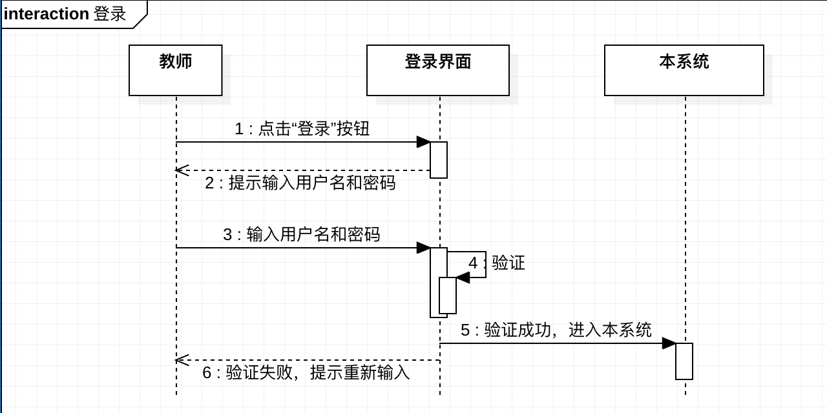

图5-1-1 登录顺序图

在本功能中，教师点击“登录”按钮，登录界面提示输入用户名和密码不能为空。教师输入用户名和密码，验证教师的用户名和密码是否一致。若一致，进入基于CG平台的文档相似度分析系统；若不一致，提示用户输入有误，重新输入。

选择一批作业

教师根据需要选择某个课程下的一批作业。在读取该批作业文档后，会统一文档的类型。选择一批作业的顺序图如图5-2-1所示。

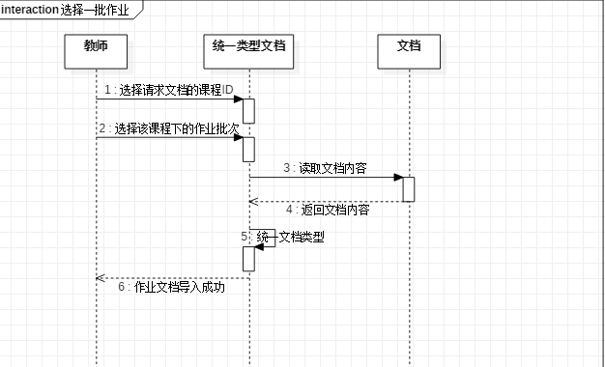图5-2-1 选择一批作业的顺序图

教师选择某门课程下的某个批次的作业，根据该文档的类别，读取文档内容。在获得文档内容之后，统一文档的类型。最终向教师反馈作业文档导入成功的信息。

相似度分析

教师在登录系统，并且选择需要进行相似度分析的作业批次之后，系统开始进行相似度分析。在进行相似度分析的时候，若该批作业已经被分析过，则直接调取数据库中存储的相似度分析报告；否则，则进行相似度分析动作。进行相似度分析的顺序图如图5-3-1所示。

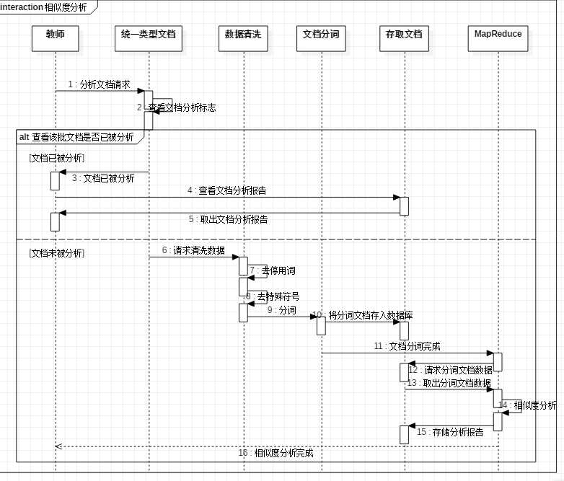

图5-3-1 相似度分析顺序图

教师发送一个分析文档请求，统一类型文档类查看该批文档的分析标志位。若该标志位为true，表明这批作业已经被分析过，反馈给教师文档已被分析信息。教师选择直接向数据库请求查看历史文档分析报告，存取文档类返回给教师文档分析报告。若该标志位为false，说明该批文档未被分析过，则进行数据清洗。在去停用词、特殊符号之后，向文档分词类请求分词。将文档分词的结果存入数据库。MapReduce向数据库请求分词文档数据。在其获得分词文档数据后进行相似度分析。相似度分析结束后，将分析报告存入数据库，并向教师反馈相似度分析完成信息。

查看相似度分析报告

教师点击“查看相似度分析报告”按钮，根据提示设置相似度阈值，系统将返回相似度大于阈值的所有分析报告结果。

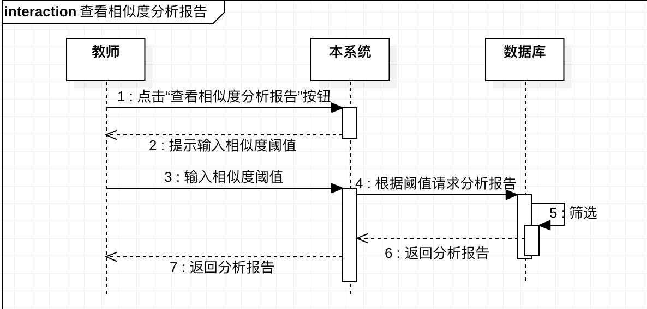

图5-4-1 查看相似度报告顺序图

教师点击“查看相似度分析报告”按钮。系统提示教师输入相似度阈值。教师输入相似度阈值后，根据阈值向数据库请求分析报告。在经过筛选之后，将分析报告返回至教师。至此，教师可以查看在设定的阈值下，自己选定的一批作业的相似度分析情况。

1. 前端演示设计

由于众多原因，暂时不能直接接入CG平台。故设计演示专用demo前端来展示完成的系统功能。

该demo中包括需求分析中所有需求，可以完整的体现出该系统的全部功能。（包括查重、显示作业信息、教师登陆等功能）。

页面大致功能如图6-1

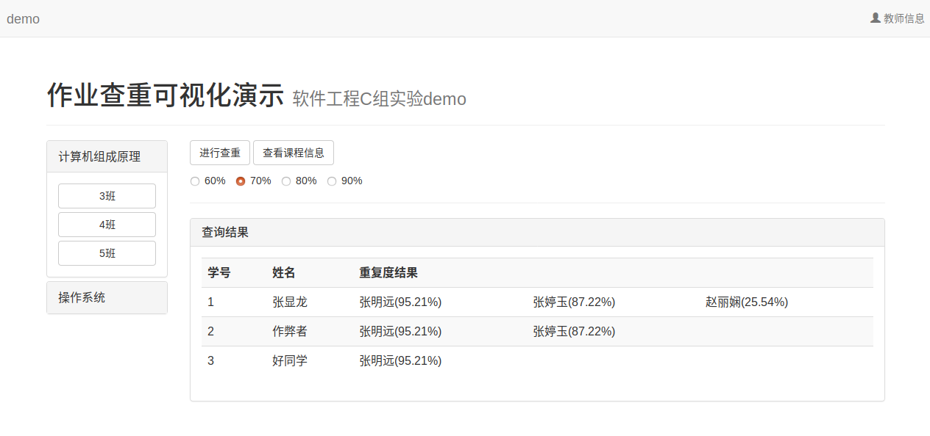

图6-1 web演示demo

其主要包括了登陆模块、选课模块、设置阈值模块、查询模块、与查询结果模块。具体逻辑参考活动图。

1. 需求追踪

|  |  |  |
| --- | --- | --- |
| 需求 | 功能 | 设计 |
| 软件需求规格说明书 | 教师登录系统 | 该功能具体由前端交互界面与数据库完成。教师点击前端界面的“登录”按钮后，跳转到需要输入账号密码的登录界面，系统收到教师输入的账号密码后，与数据库中的数据进行匹配，验证成功后跳转至CG系统。 |
|  | 教师导入学生名单 | 该功能具体由前端交互界面与数据库完成。教师登录成功后，在系统中输入需要导入的学生名单的分组，点击“导入学生名单”按钮，系统即向数据库发送请求，数据库根据分组返回学生名单，系统将学生名单显示出来。 |
|  | 教师选择一批作业 | 该功能具体由前端交互界面与CG系统完成。教师在系统中选择请求文档的课程ID，然后选择该课程下的作业批次，点击“确认”按钮，根据该文档的类别，读取文档内容。在获得文档内容之后，统一文档的类型。最终向教师反馈作业文档导入成功的信息。 |
|  | 教师查看相似度分析报告 | 该功能具体由前端交互界面与数据库完成。教师点击“查看相似度分析报告”按钮。系统提示教师输入相似度阈值，收到相似度阈值后向数据库请求分析报告。数据库根据阙值对分析报告进行筛选，并将分析报告返回至系统界面。 |
|  | 显示学生数据 | 该功能具体由数据库完成，系统根据教师的请求，想数据库发送请求，数据库将相应学生信息返回至系统界面。 |
|  | 显示作业详情 | 该功能具体由数据库完成，系统根据教师的请求，想数据库发送请求，数据库将相应作业信息返回至系统界面。 |

1. 参考文献

[1] Barkhordari, M., & Niamanesh, M. (2018). Hengam a MapReduce-Based Distributed Data Warehouse for Big Data - A MapReduce-Based Distributed Data Warehouse for Big Data. Ijalr, 8(1), 16–35. http://doi.org/10.4018/IJALR.2018010102